Если Вы уже принимали участие в конкурсе и были зарегистрированы
на сайте ранее, то заново проходить регистрацию не нужно. Восстановите пароль и зайдите в ваш личный кабинет (после 20 января 2020 года).
- Зайдите в Ваш личный кабинет: нажмите кнопку «Вход» и введите логин и пароль.

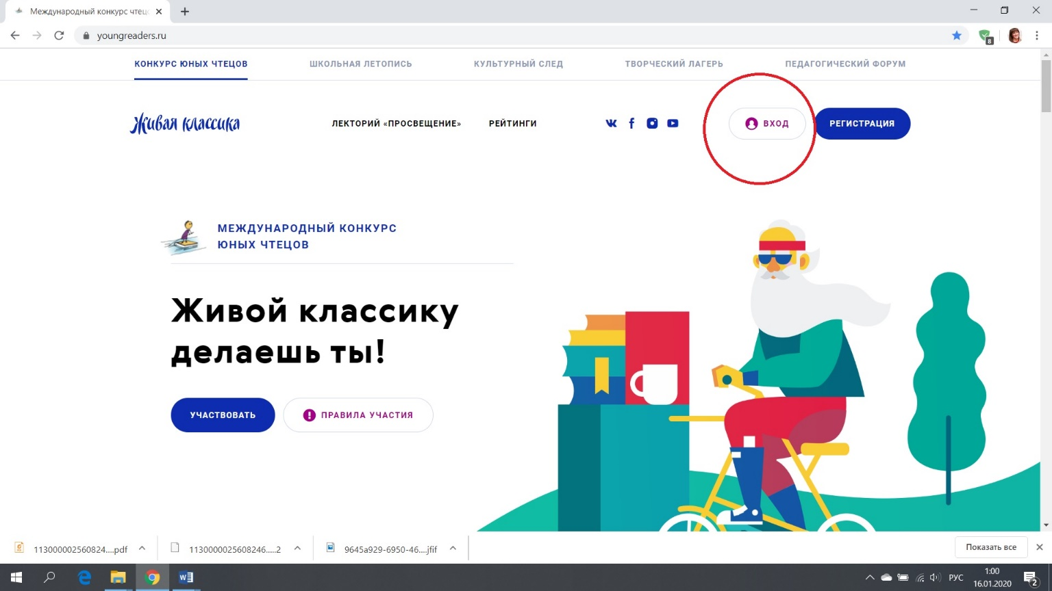

- Воспользуйтесь формой для восстановления пароля или войдите с имеющимся паролем.
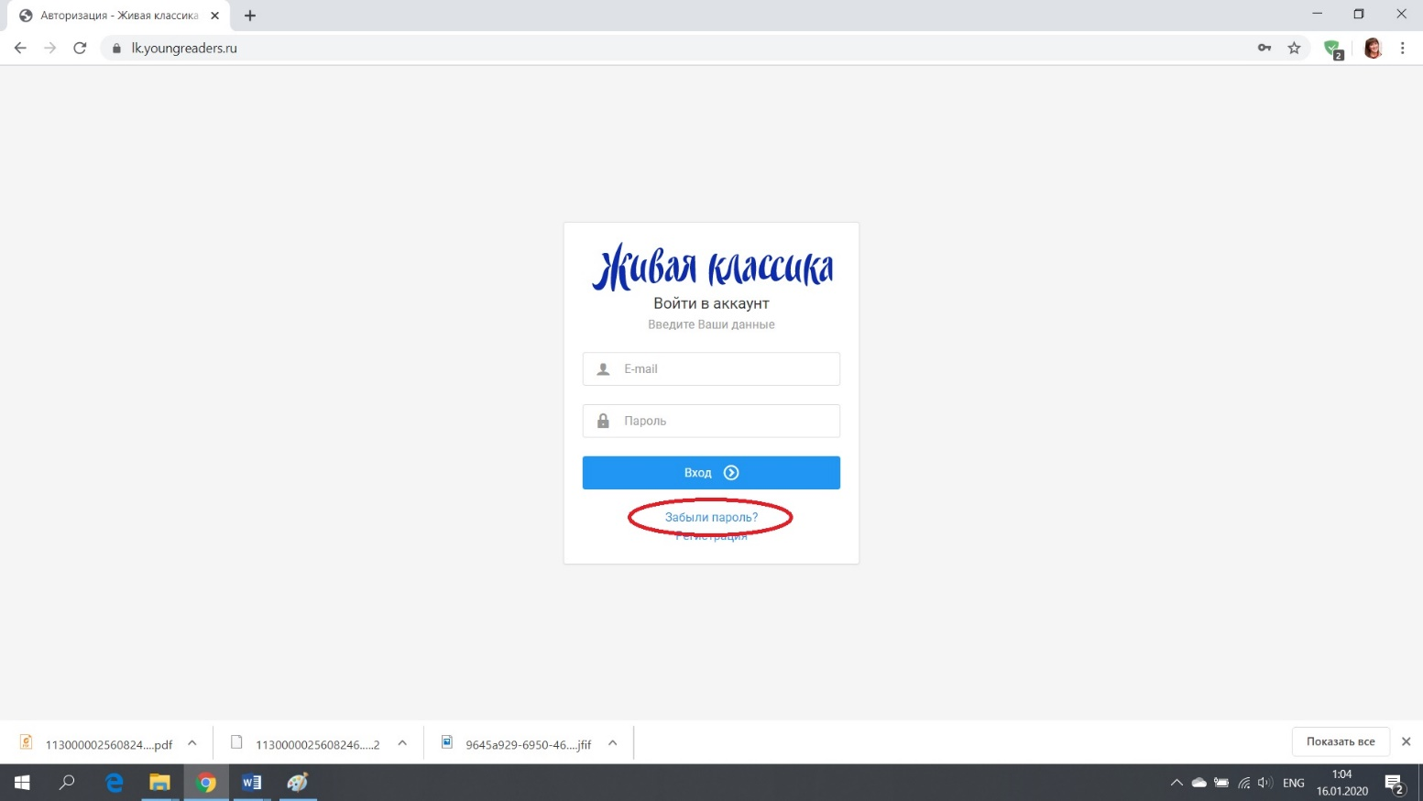

Если Вы участвуете в конкурсе в первый раз, Вам нужно пройти регистрацию на сайте:
- Зарегистрируйтесь на сайте: https://youngreaders.ru
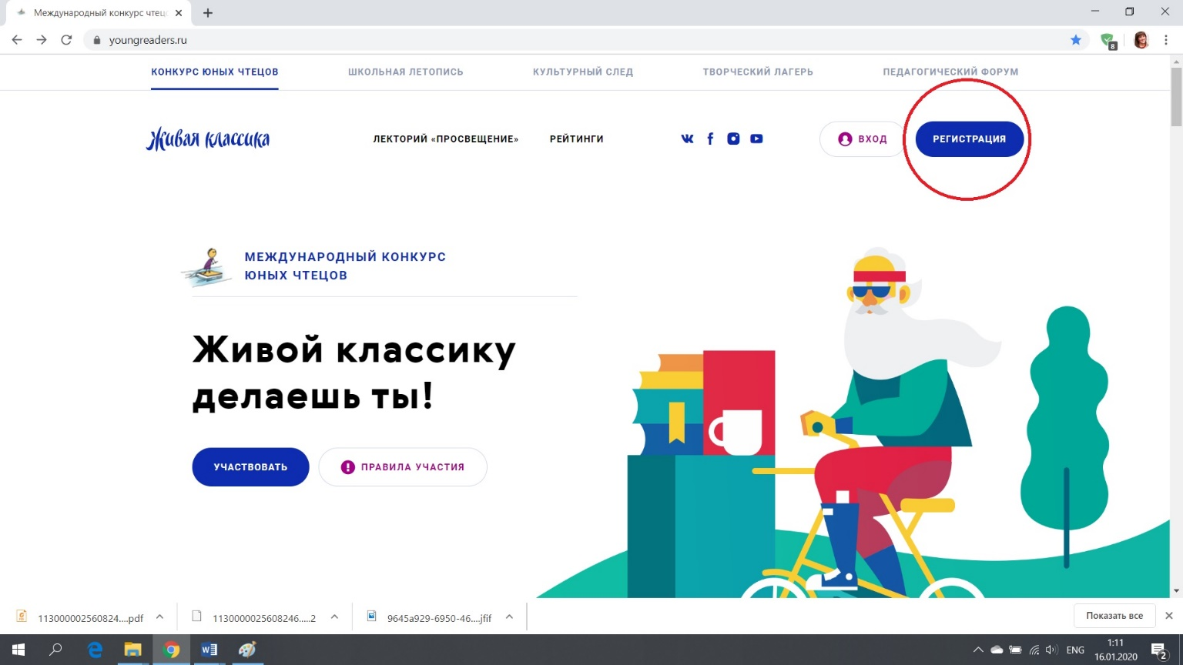

- Выберите конкурс – Всероссийский или Международный.
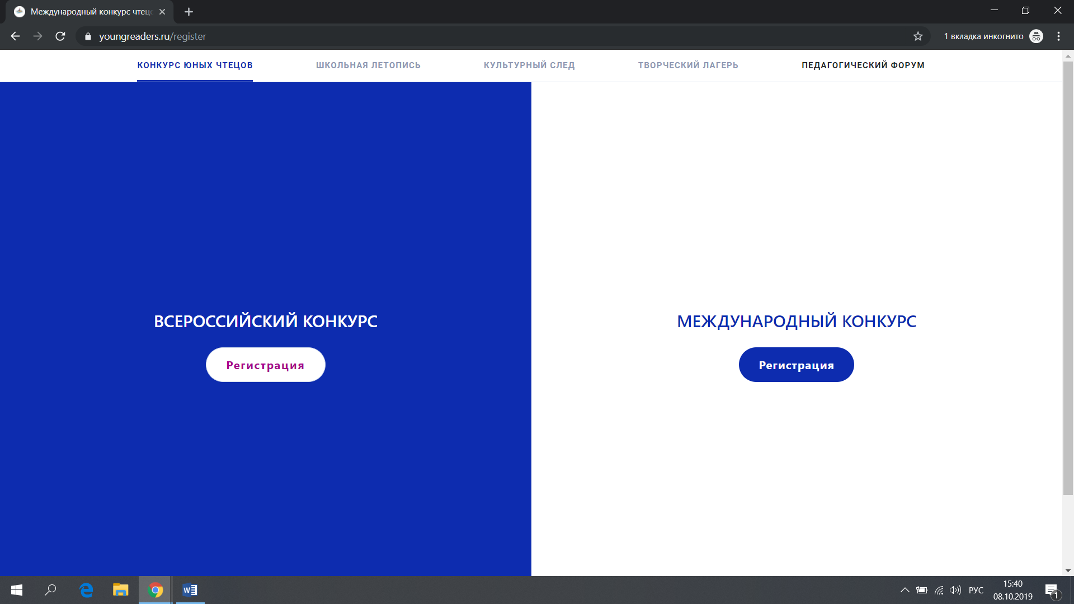

- Введите адрес электронной почты, нажмите «Продолжить».

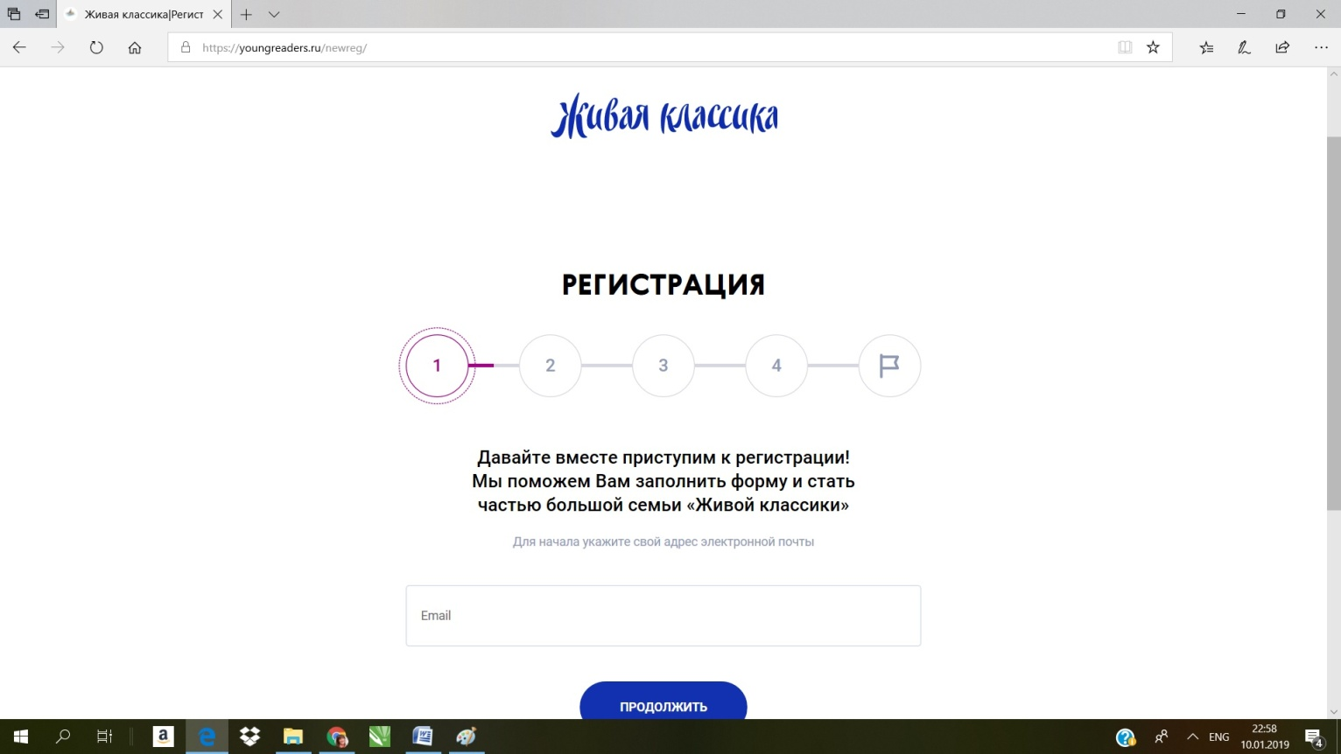

- На Вашу электронную почту придёт код подтверждения. Введите код и нажмите «Продолжить».
Если код не приходит, пожалуйста, проверьте папку «Спам», письмо могло попасть туда.

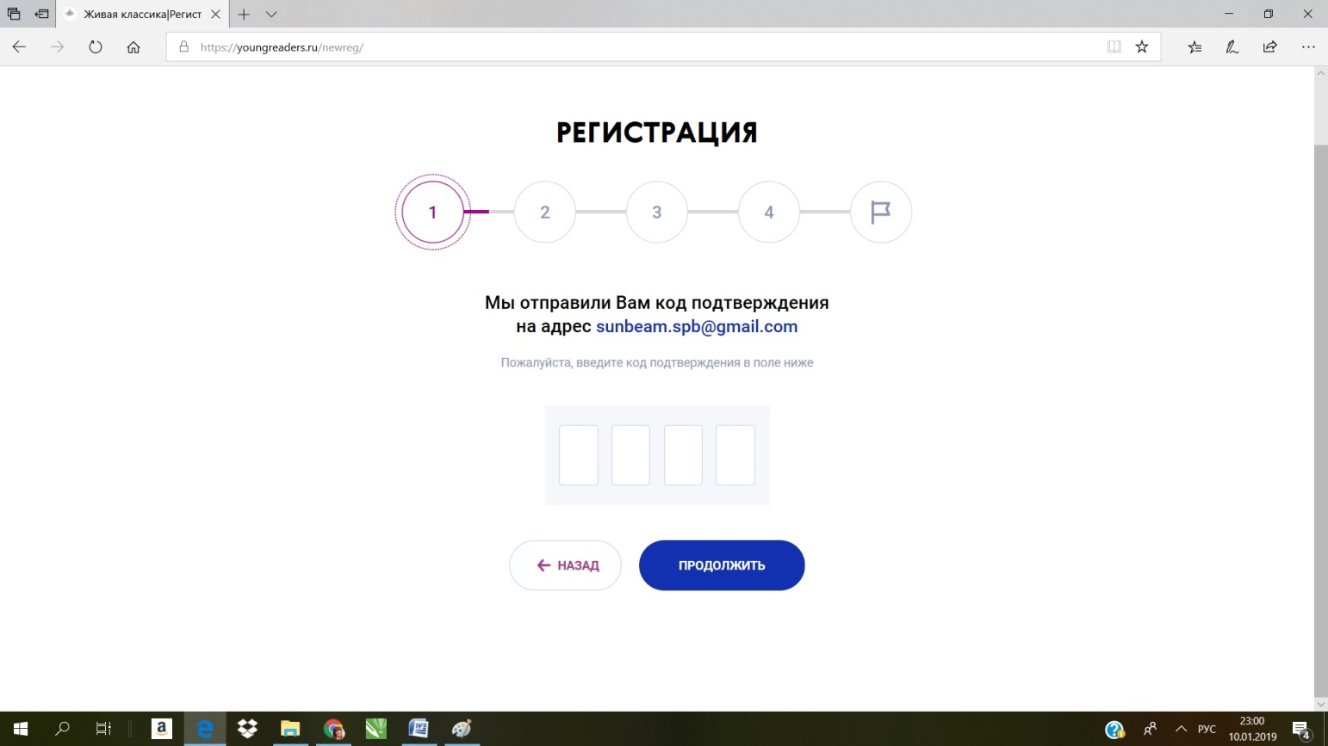

- Придумайте и введите пароль. Нажмите «Продолжить».
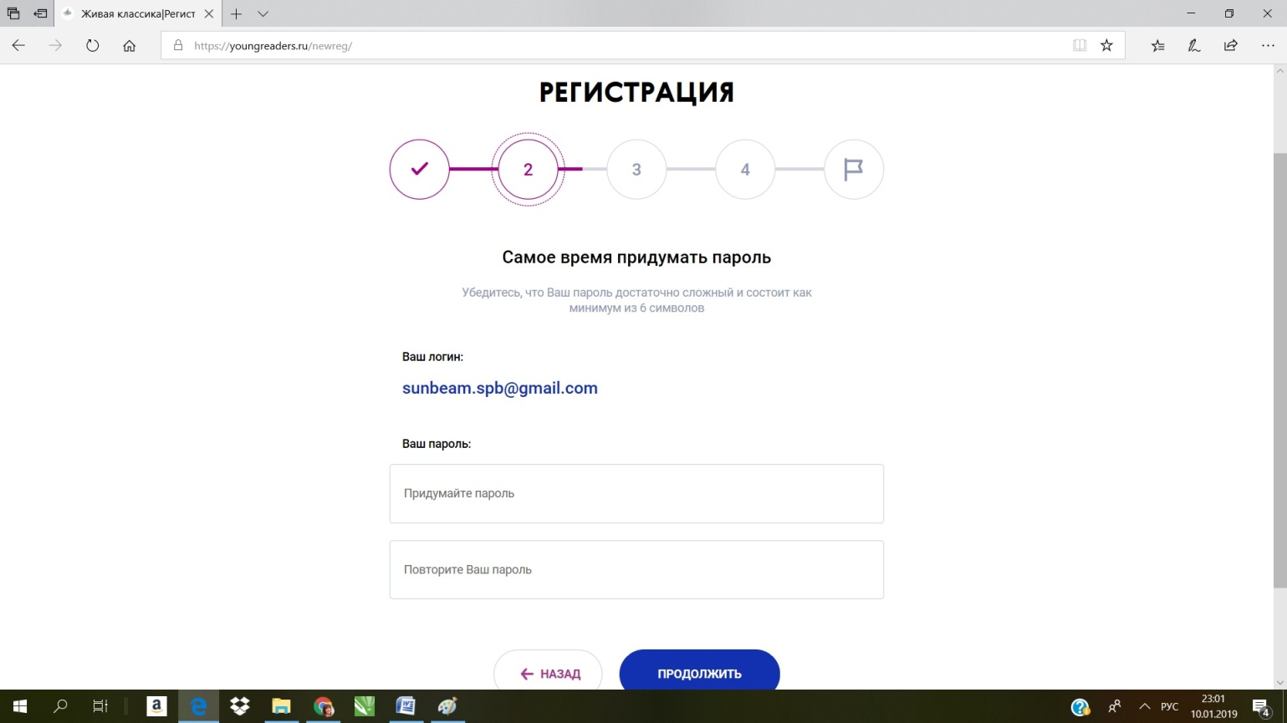

- Выберите статус. Нажмите «Участвовать в конкурсе».

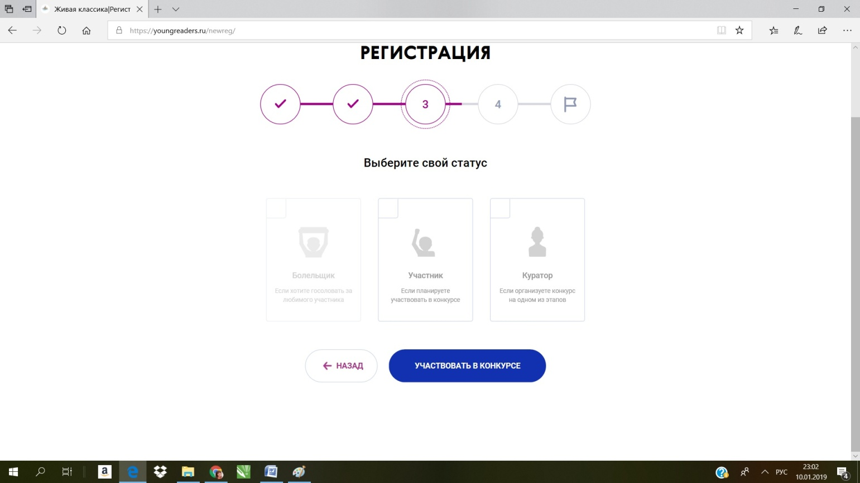

- Заполните все поля.

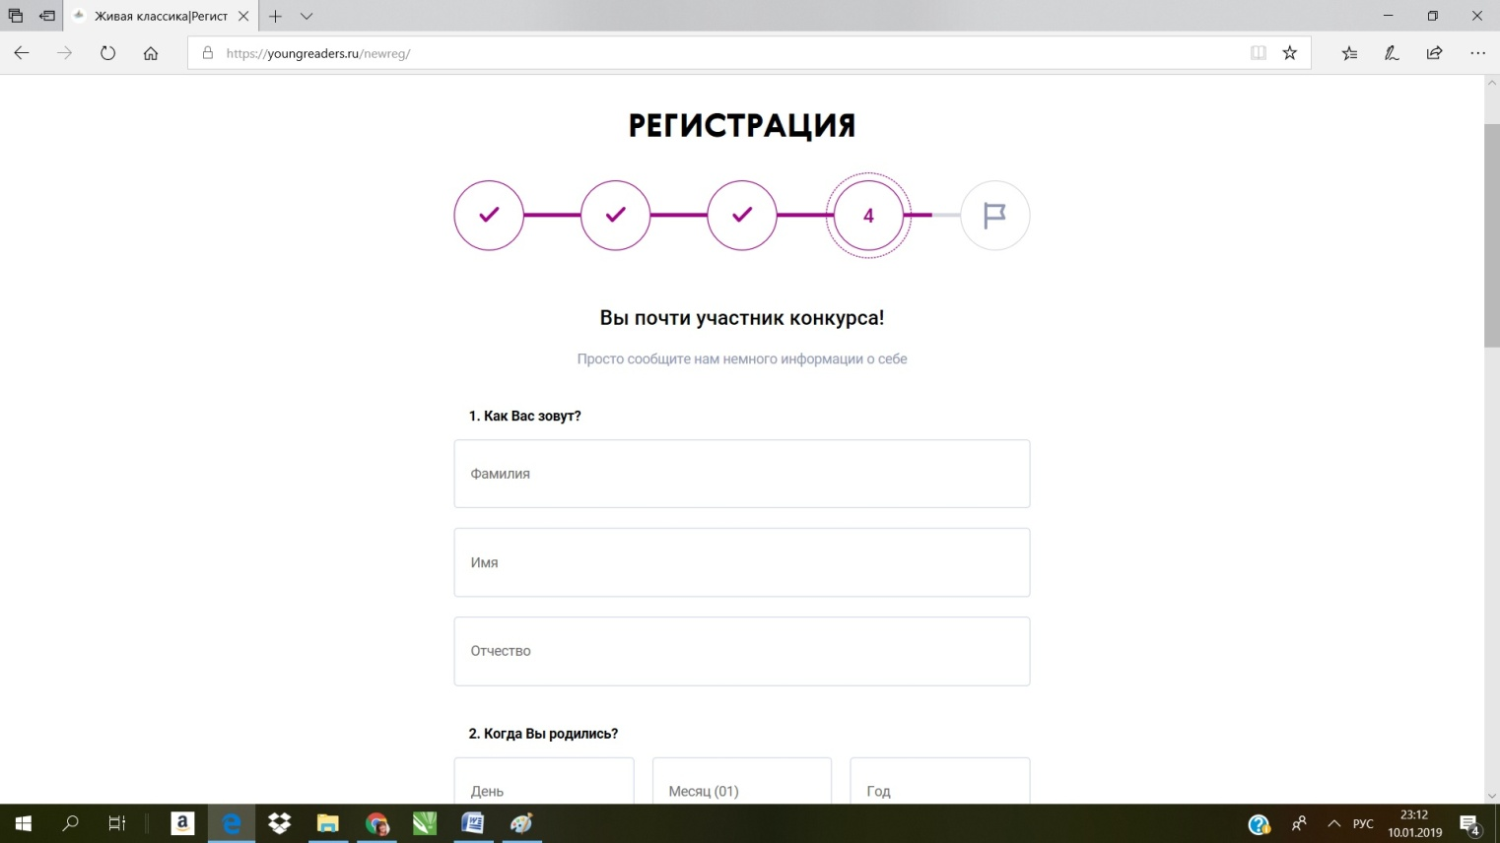

Поставьте галочку, что Вы даёте согласие на обработку персональных данных.
Нажмите «Участвовать в конкурсе». Регистрация завершена.

